INSTITUCIÓN EDUCATIVA DEPARTAMENTAL MONSEÑOR AGUSTÍN GUTIÉRREZ GUÍA DE TRABAJO
ASIGNATURA | Ciencias naturales | CURSO | Cuarto
DOCENTE |  | PERIODO | Segundo
FECHA DE INICIO |  | FECHA DE TERMINACIÓN
COMPETENCIA | Competencia General: Comprende que la magnitud de una fuerza puede producir cambios y efectos en los cuerpos.
 | Competencia Específica: Comprende lo que es fuerza, clases y efectos que produce en los cuerpos.
DESEMPEÑOS | PARA APRENDER | Compara diferentes estados de fuerza.
 | PARA HACER | Observar diferentes ejemplos de fuerza.
 | PARA SER | Desarrolla responsablemente las actividades con respeto y tolerancia.
 | PARA CONVIVIR | Demuestra respeto por las opiniones de los compañeros.

1.

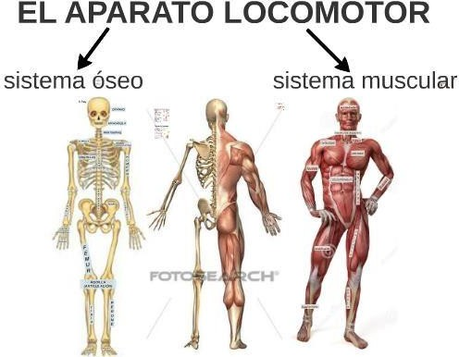

SISTEMA LOCOMOTOR
El sistema locomotor, llamado también sistema músculo-esquelético, está constituido por los huesos, que forman el esqueleto, las articulaciones, que relacionan los huesos entre sí, y los músculos que se insertan en los huesos y mueven las articulaciones.
Es el encargado de ejecutar las respuestas motrices ordenadas por el sistema nervioso, las respuestas motoras pueden ser sin desplazamiento como lo es cerrar los parpados, o con desplazamiento como caminar.
El sistema locomotor lo conforman el sistema muscular y el sistema óseo

SISTEMA MUSCULAR:
Es un conjunto de más de seiscientos músculos. Tiene como función cubrir el esqueleto, darle forma, producir movimientos voluntarios e involuntarios y permitir que el individuo mantenga su postura corporal.
Los músculos reciben orden del cerebro o de la médula espinal mediante los nervios que llegan hasta ellos, al recibir la orden se contraen, disminuye su tamaño y tira de los huesos con los que está unido. Cuando el músculo se relaja, recupera su tamaño original y los huesos vuelven a la posición anterior.

Gracias a las articulaciones podemos movernos y mover otros objetos.

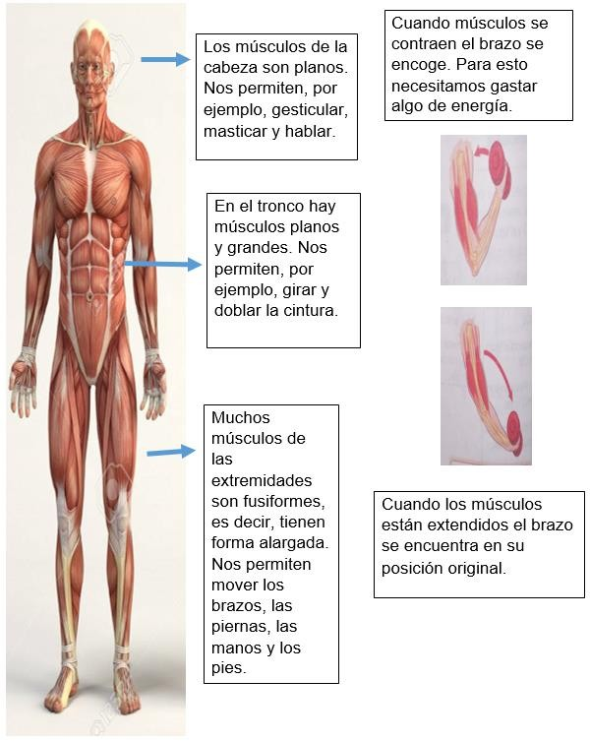

SISTEMA ÓSEO
Es el conjunto de todos los huesos del cuerpo. El esqueleto humano está formado por 206 huesos que se organizan en dos grupos:

- El esqueleto axial: comprende los huesos del tronco y la cabeza.
  - La cabeza está conformada por los huesos de la cara y el cráneo.

Los tres tipos de huesos del cuerpo humano son:
- Huesos planos
- Huesos largos
- Huesos cortos

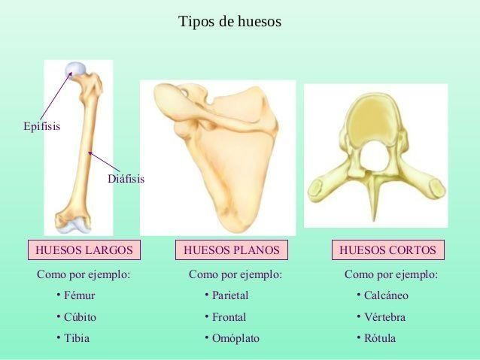
  - Huesos del tronco: encontramos los huesos de la columna vertebral y de la caja torácica.

- El esqueleto apendicular: comprende los huesos de las extremidades superiores e inferiores y los huesos de la cadera. Huesos de la cabeza: en la cabeza tenemos los huesos del cráneo y de la cara. Los huesos del cráneo son planos y curvos y su función es proteger el cerebro.
  - Huesos del tronco: en el tronco están la columna vertebral, Las costillas, el esternón, las clavículas, los omoplatos y la pelvis.
  - Las costillas: Protegen el corazón, los pulmones, el estómago y el hígado.
  - La columna vertebral: está formada por 33 huesos, llamados vertebras. Estos huesos protegen la medula espinal.
  - Huesos de las extremidades: en los huesos y en las piernas tenemos huesos largos como el humero y el fémur. en las manos y en los pies tenemos muchos huesos pequeños como las falanges.

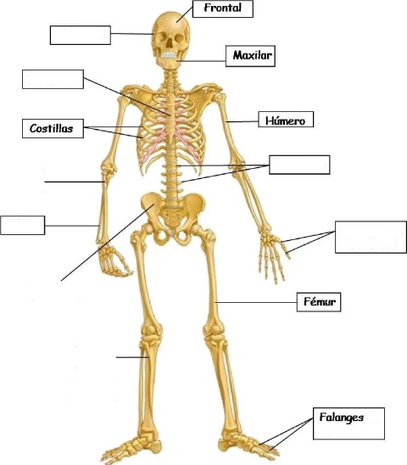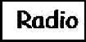
Tempor zl
Esternén
Vertebros
C6bito
Falangcs de
Pelvis
Tibia
de

ACTIVIDADES:

Recorta y arma el esqueleto, uniendo con hilo cada una de sus partes.
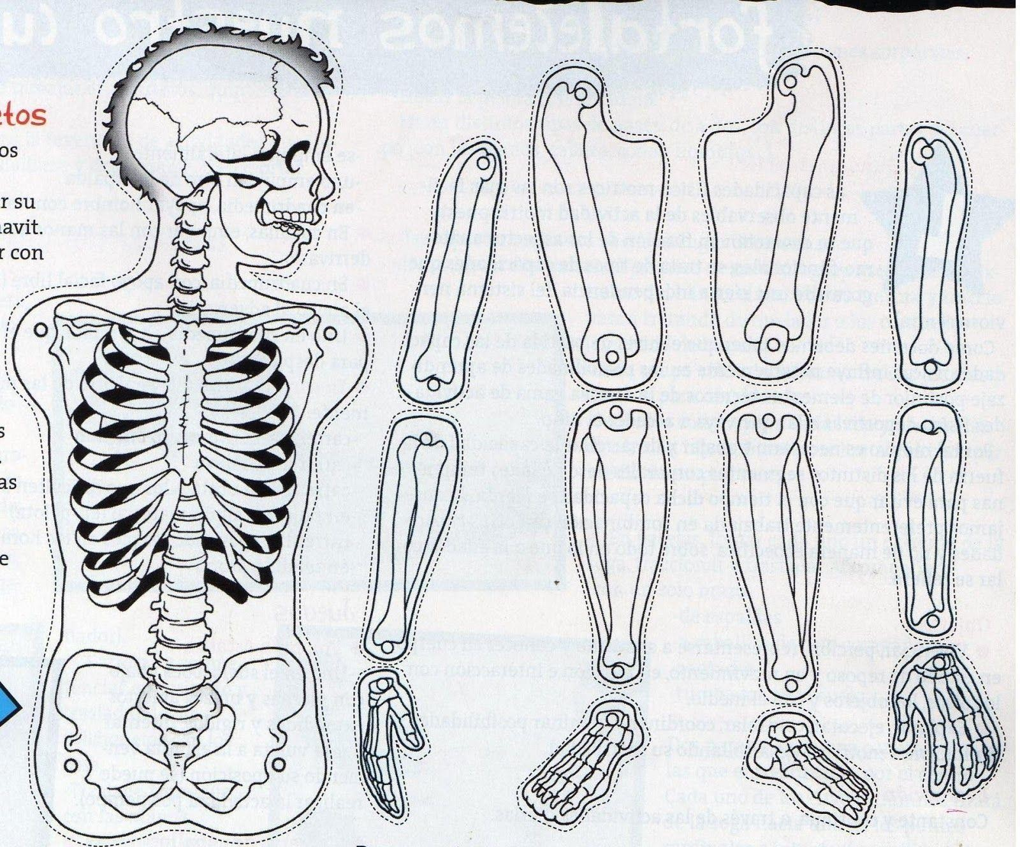

1r Une con flechas los siguientes partes del aparato locomotor con su definición.

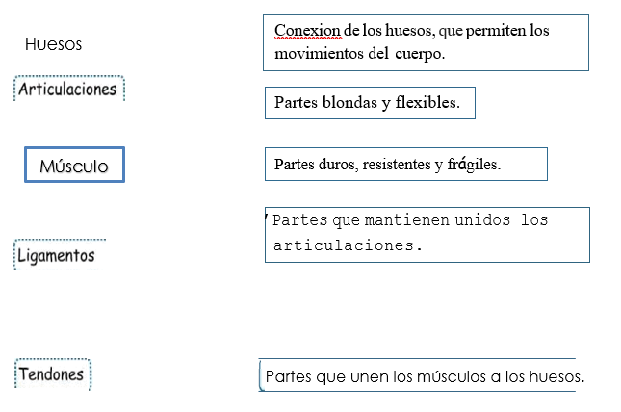

- Escribe el tipo de hueso que corresponde a las siguientes estructuras.
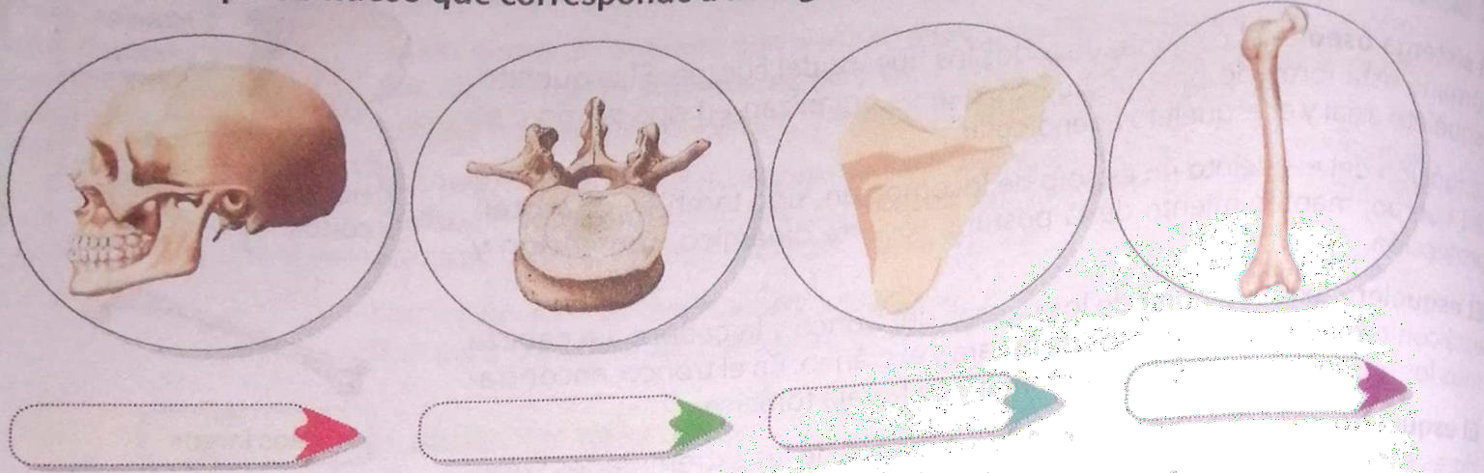

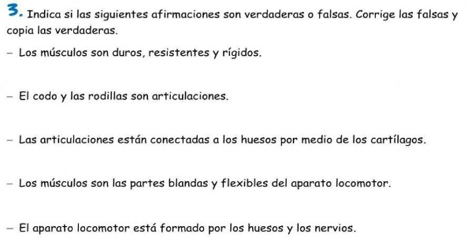

  - Investigue y escribe el nombre de los músculos donde corresponda.

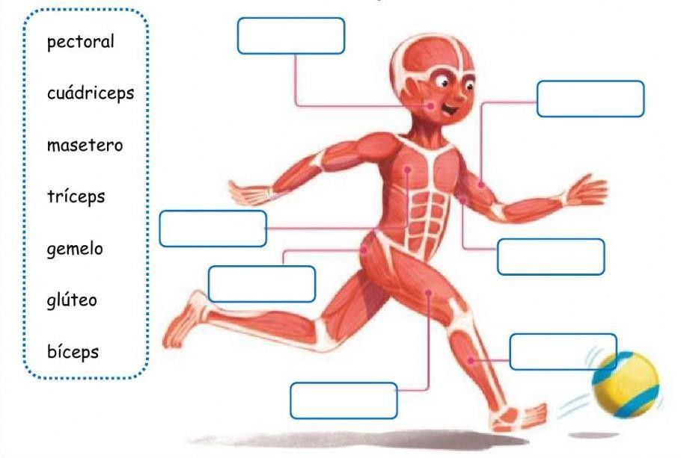

2
LA FUERZA

FUERZA:
Podemos definirla como toda acción capaz de cambiar el estado de un cuerpo.

AMPLIA TU VOCABULARIO:

- Busca el significado de las siguientes palabras.
Magnitud
Intangible
Efectos
Fuerza

LA FUERZA
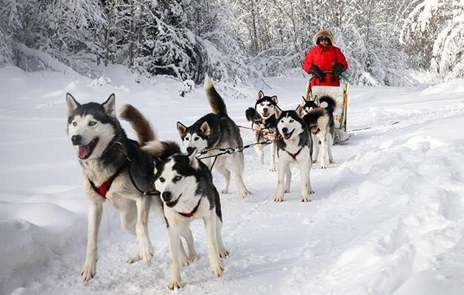
Observa la imagen y responde las preguntas.

- ¿Quiénes están ejerciendo la fuerza sobre el trineo? ______________________________
- ¿Qué efecto genera esta fuerza? ________________________________________________

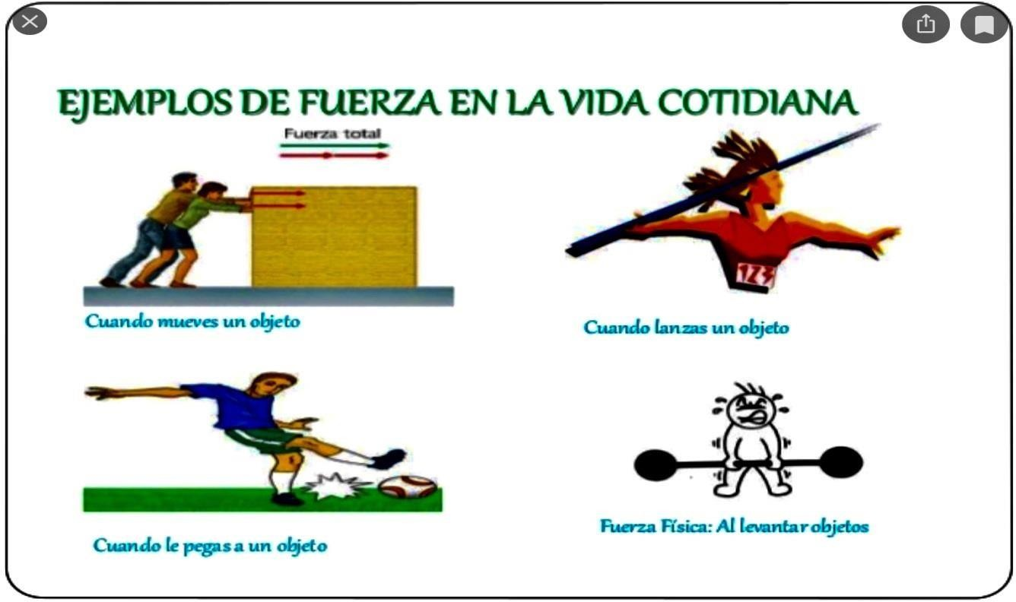
Algunos cuerpos se mueven por sí mismos, por ejemplo los animales y los seres humanos; por el contrario hay otros que necesitan de una fuerza que los impulse para ponerse en movimiento.
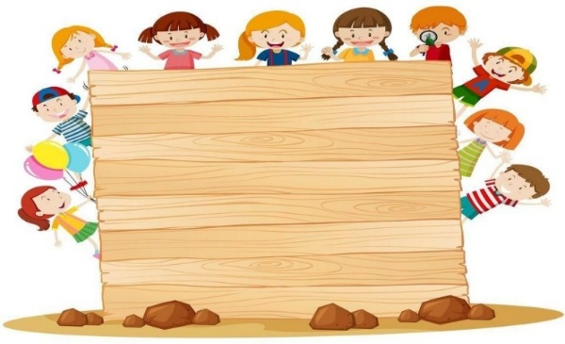

La fuerza es toda acción Que puede modificar el Estado de un cuerpo.

  - En nuestra vida cotidiana realizamos continuamente fuerzas, por ejemplo cuando cerramos una puerta, cuando apretamos un pedazo de plastilina, cuando levantamos un objeto.

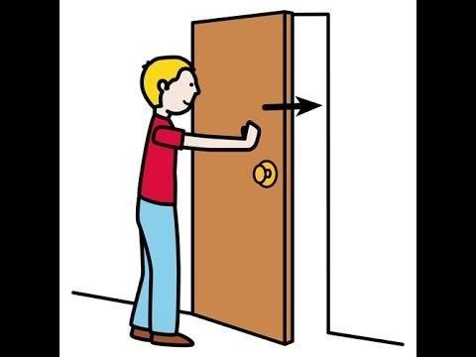
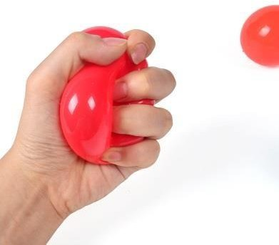
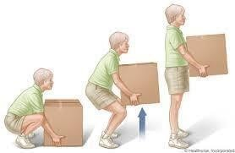

EFECTOS DE LA FUERZA
La fuerza es una magnitud intangible, es decir no la podemos ver. Sin embargo, podemos observar los efectos que genera.
- Las fuerzas pueden poner en movimiento un cuerpo o detenerlo, por ejemplo, para impulsar una pelota es necesario aplicar una fuerza, pero también se requiere ejercer otra fuerza para detenerla.
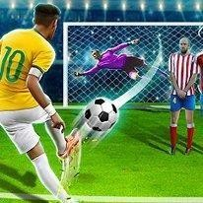
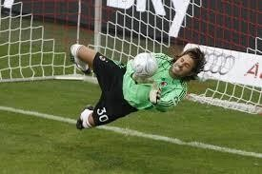

Las fuerzas igualmente consiguen que los cuerpos se muevan más rápido o más despacio y que cambien de dirección.

- Las fuerzas pueden cambiar la forma de un objeto. Por ejemplo si se ejerce una fuerza sobre una lata de gaseosa la lata se deforma, algunos objetos incluso pueden romperse.
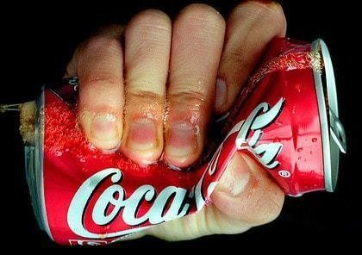

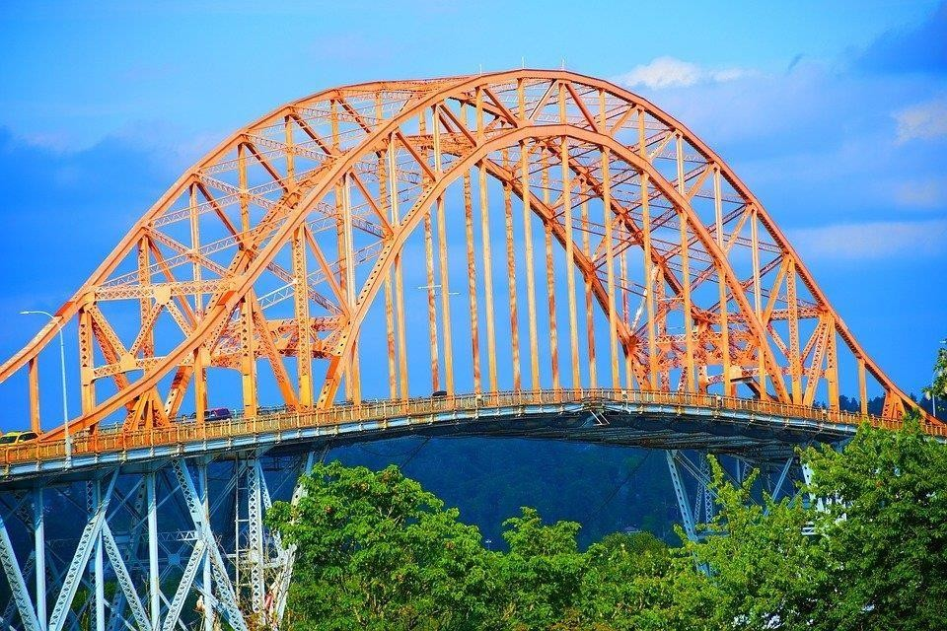
- Varias fuerzas pueden actuar sobre un cuerpo y mantenerlo en equilibrio, por ejemplo, en la estructura de una casa o de un puente actúan muchas fuerzas que impiden que las construcciones se derrumben.

REPRESENTACIÓN DE LAS FUERZAS.

Sobre un cuerpo se pueden ejercer diferentes fuerzas y cada una de éstas producirá un efecto diferente. Por ejemplo, no es lo mismo emplear fuerza para empujar un carro hacia delante que para hacerlo retroceder.
Por eso, para distinguir una fuerza de otra se representa mediante flechas:
  - El tamaño de la flecha nos indica la intensidad de la fuerza. Así, cuanto más larga sea la flecha, mayor será la fuerza.
  - La dirección de la flecha indica si la fuerza se ejerce de manera horizontal, vertical u oblicua.
  - La punta de la flecha señala el sentido de la fuerza; es decir, hacia donde se dirige ésta. Puede ser hacia arriba o hacia abajo; a la izquierda o a la derecha.

Actividad
  - Contesta las siguientes preguntas:
- ¿Por qué se produce la fuerza?

- ¿Qué es y para qué sirve la fuerza?

- ¿Cómo actúa la fuerza?

- ¿Qué le pasa a un objeto cuando se le aplica una fuerza?

Realiza las siguientes actividades:
  - Coge un balón y hazlo rodar 5 veces. Observa que sucede. Si cada vez lo pones a rodar más lejos (Dibújalo).

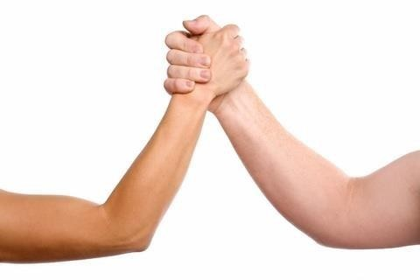
  - Con otra persona realiza el ejercicio de pulso que consiste en colocar los codos en una

  - mesa, luego se cogen las manos y cada uno escoge el lado en donde debe llevar al contrario y gana quien doblega al otro. (Dibújelo).

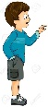

No olvides que la fuerza es la interacción entre dos o más cuerpos, la fuerza no se ve, se observan los efectos.
La fuerza puede provocar un cambio en el movimiento de los cuerpos, colocar en movimiento un cuerpo que está en reposo o detener un cuerpo, al mismo tiempo lo puede deformar. Al cuerpo que ejerce la fuerza se le llama AGENTE y al que recibe RECEPTOR.
La fuerza se mide con instrumento llamado DINAMÓMETRO y su medida es en Newton.

Actividad
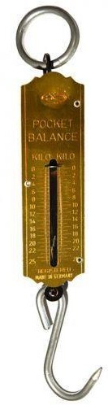
Con materiales del medio elabora un dinamómetro.

T
    - REPRESENTACIÓN DE LAS FUERZAS

Las distintas fuerzas actúan sobre un mismo cuerpo y tienen un efecto diferente. Ejemplo: Empujar una puerta y halar la puerta.
No es lo mismo levantar una maleta que arrastrarla.

Para distinguir una fuerza de otra se representan por medio de flechas o vectores. El tamaño de la flecha indica la intensidad o magnitud de la fuerza. Si la flecha es larga mayor es el valor de la fuerza. 2 Newton 4
Newton 10 Newton

La dirección de la flecha indica de qué manera se ejerce la fuerza y puede ser horizontal, vertical y oblicua.

Horizontal Vertical oblicua

El sentido de la fuerza es hacia donde se dirige y lo indica la punta de la flecha que puede ser hacia arriba hacia abajo o a la derecha y a la izquierda.

Arriba Abajo Izquierda Derecha

Punto de aplicación u origen es el punto exacto del cuerpo donde se aplica la fuerza. Está representada donde se inicia la flecha.
Punto de origen

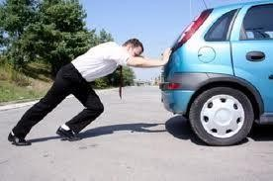

Actividad
  - De acuerdo a lo relacionado con la fuerza una con rayas el termino de la columna de la izquierda con las definiciones de la derecha.
Fuerza Fuerza necesaria para levantar del suelo un cuerpo.
Agente Instrumento para medir la fuerza.
Receptor Hacia donde se dirige la fuerza.
Intensidad Quien recibe la fuerza.
Dirección El cuerpo que ejerce la fuerza.
Sentido Es la capacidad para realizar un trabajo.
Dinamómetro La indica el tamaño de la flecha.
Newton Indica de qué manera se ejerce la fuerza. El origen o punto de aplicación Punto exacto donde se aplica la fuerza.

  - Dibuja los siguientes ejemplos de fuerza.

Levantar una mesa | Ejercicio de educación física la carretilla
Un karateca | Patear un balón

C
  - CLASES DE FUERZA
Las fuerzas resultantes de la interacción entre dos objetos se pueden originar de dos formas, por contacto o a distancia.

Las fuerzas por contacto.
Las fuerzas por contacto se producen cuando los cuerpos entran en contacto directo o se tocan y uno de ellas se opone al movimiento de la otra. Son las fuerzas que nos permiten empujar, sostener o tener un objeto. Por ejemplo cuando golpean una pelota de tenis con una raqueta.
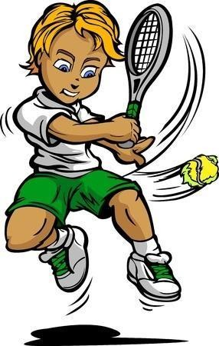

Fuerzas de rozamiento o de fricción:
Actúan cuando dos superficies entran en contacto. Estas fuerzas son responsables de detener o desacelerar un objeto que se encuentra en movimiento.

  - Fuerzas a distancia:
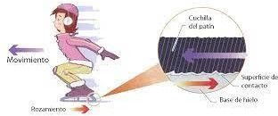
Se presenta cuando un cuerpo tiene un efecto sobre otro sin que este en contacto directo, Es decir, cuando hay una distancia entre los dos cuerpos. Ejemplos, la gravedad, la fuerza magnética y la fuerza eléctrica.

  - Fuerza de gravedad: es la fuerza de atracción que ejerce la tierra sobre todos los objetos. Entre mayor sea la masa del cuerpo mayor atracción tendrá la tierra sobre él.
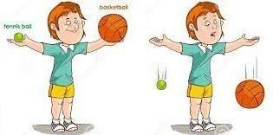

  - Fuerza magnética: Es una fuerza a distancia que ejercen unos objetos al atraer a otros. por ejemplos los imanes.
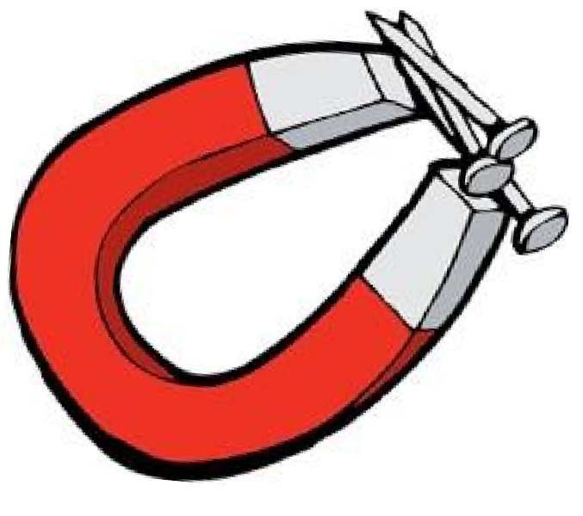
  - Fuerza eléctrica: es la fuerza que existen entre dos partículas cargadas eléctricamente como los protones y los electrones del átomo. Cuando ambas cargas son negativas o positivas la fuerza eléctrica hace que las partículas se repelen, si su carga es positiva y negativa se atraen.
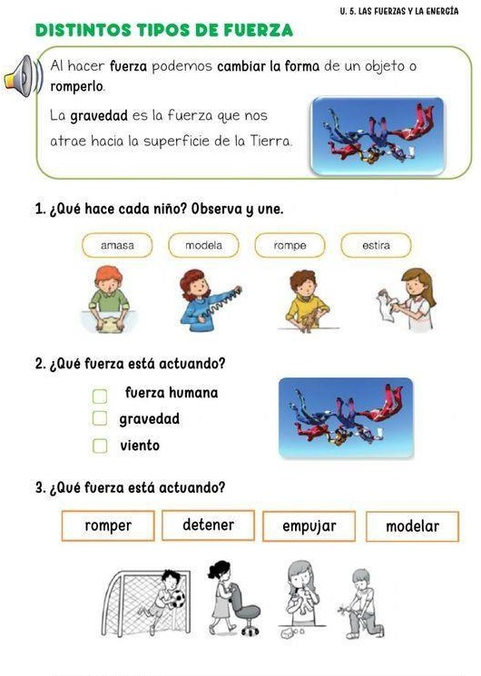
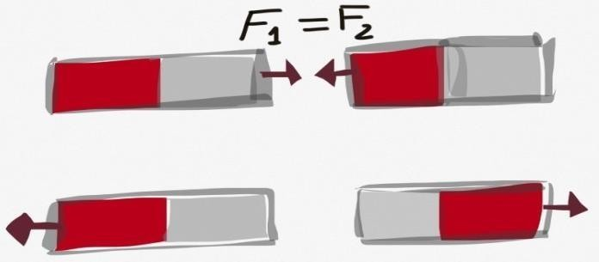

Q
    - EFECTOS DE LA FUERZA
1. Realizar las actividades propuestas.
Las fuerzas tienen diferentes efectos en los cuerpos sobre los que son aplicados y son:
- La deformación: Es cuando aplicamos una fuerza y hace cambiar la forma del cuerpo.
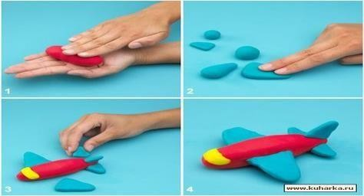
Ejemplo: Apretar una bola de plastilina y convertirla en una figura.

- Desviación: Es cuando la fuerza hace que la dirección en la que se está moviendo el cuerpo cambie. Ejemplo: Un futbolista corre con el balón y de un momento a otro los pies le cambian de dirección, un carro cuando voltea una esquina.
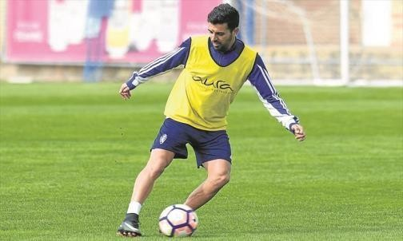

- La detención: Ocurre cuando una fuerza hace detener un cuerpo que está en movimiento. Ejemplo: El freno de un carro.
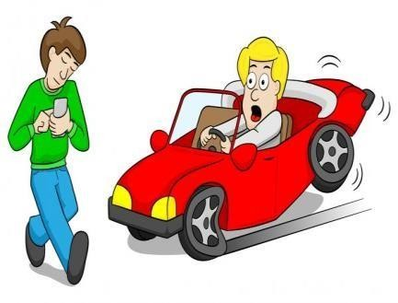
- Aceleración: Es cuando una fuerza cambia la velocidad de un cuerpo. Ejemplo: Una licuadora.

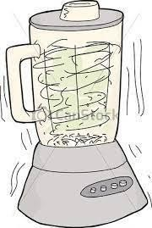

Concepto de magnitud
La magnitud es una propiedad de los cuerpos que puede ser medida como el tamaño, el peso o la extensión.

Actividad
Represente por medio de dibujos los efectos de la fuerza.

ACTIVIDAD

Escribe al frente qué clase de fuerza aplican.
- Un cuerpo cae al piso.
- Las caídas de agua.
- Frotar una bomba contra el cabello. ____
- Los electrodomésticos. ____
- La fuerza al conducir una bicicleta. ___
- La brújula. ____
- Un acelerador. ____
- La fuerza nuclear. _
- El movimiento del péndulo. ____

Represente por medio de dibujos la fuerza gravitacional, magnética y eléctrica.

Gravitacional | Magnética | Eléctrica

S

TRABAJO
En física, el trabajo se refiere a la cantidad de energía que se necesita para mover un objeto de un lugar a otro al aplicarle una fuerza. En este caso la dirección del movimiento fuerza. En este caso la dirección del movimiento es la misma dirección en la que se aplica la fuerza.
Ejemplo: cuando un futbolista patea un balón está realizando un trabajo para mover el objeto y este se mueve en la misma dirección en la que la pierna aplica la fuerza.
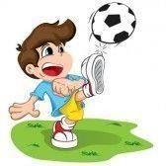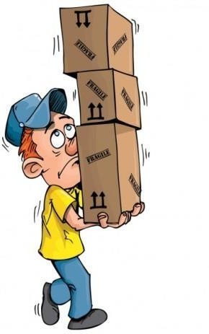
La condición para que se produzca un trabajo es que el cuerpo al cual se le aplica la fuerza se mueva en la misma dirección en la que dicha fuerza es ejercida.

EL ESFUERZO
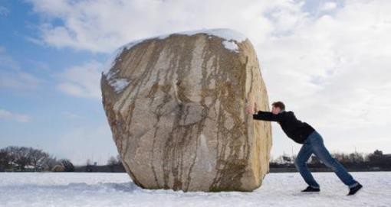
Cuando se aplica una fuerza sobre un cuerpo pero este no se mueve, se dice que se realizó un esfuerzo y no un trabajo. Ejemplo: Al recostarse sobre una roca se ejerce una fuerza
sobre ella, pero esta no se va a mover por lo tanto no hay, trabajo.

LA POTENCIA:
Es la rapidez con que se realiza un trabajo. De esta forma una grúa es más potente que otra si logra levantar el mismo peso pero en un menor tiempo, y se mide en julio por segundos (j/s), o vatios (W).
Un julio es una medida de energía, un julio equivale al trabajo necesario para producir un vatio de potencia continuamente durante un segundo.
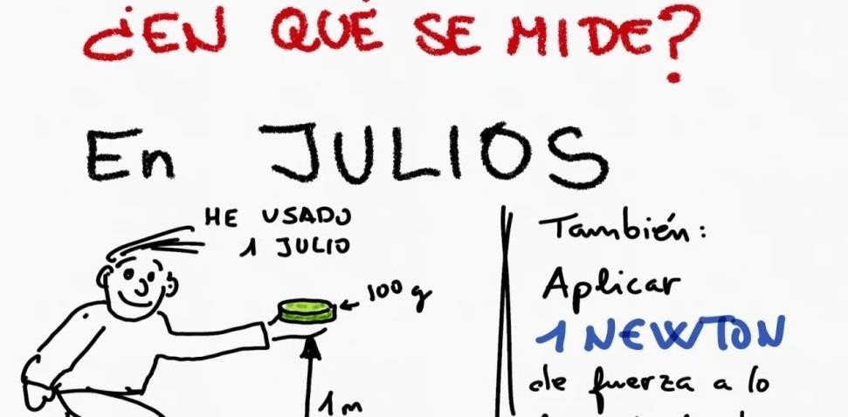

ACTIVIDAD

- Escribe V si la afirmación es verdadera o F si es falsa. luego, corrige las afirmaciones falsas.

La fuerza simple causa movimiento.

La gravedad es una fuerza a distancia.

La potencia describe la rapidez con la que se hace un trabajo

2. Realiza un dibujo para explicar el concepto de esfuerzo.

3. Completo el siguiente texto con la palabra que más se relacione y nos de coherencia al texto.

La escalada en roca es un deporte extremo, donde los escaladores usan la _________________ (aceleración / fuerza) de sus extremidades para realizar un movimiento en el plano______________ (vertical / ascendente). Los zapatos están hechos de un caucho especial que proporciona un mayor agarre gracias a la _______________ (fuerza de gravedad / fricción). La mayoría parte de la fuerza es utilizada por los escaladores no para avanzar, sino para mantenerse en ________________ (equilibrio / reposo). A medida que avanzan, se puede afirmar que los escaladores realizan un ____________ (esfuerzo / trabajo). Dependiendo de cuanto tiempo les lleve recorrer toda la distancia, se podría decir que se escala con mayor o menor ______________ (fuerza / potencia).

4. Elige, la opción correcta.
María empuja una caja que pesa cinco kilogramos a una distancia de 10m en un minuto. Jairo empuja una caja que pesa 2.5kg a una distancia de 20m en un minuto también.
¿Quién hizo mayor trabajo?

- Jairo porque empuja la caja a más distancia.
- María, porque empuja la caja más pesada.
- María, porque se demoró el mismo tiempo que Jairo en menor distancia.
- María y Jairo hicieron el mismo trabajo porque Jairo movió la caja el doble de distancia.

7

  - LAS MÁQUINAS
Buscar el significado de las siguientes palabras:

Maquina
Polea
Rueda
Palanca
Cuña
Resistencia
Apoyo
Tornillo
Potencia

  - Observa el siguiente video y explica los ejemplos que se mencionan en él.:
//www.youtube.com/watch?v=Ak3M5tFro_I

Las máquinas son herramientas que permiten realizar un trabajo específico con menos energía, fuerza o en un menor tiempo. Todas las máquinas necesitan una fuente de energía mecánica, química, eléctrica o solar para su funcionamiento. Parte de esta energía se pierde debido a la fuerza de rozamiento que actúan en dirección contraria a la del desplazamiento de los cuerpos.
Las máquinas pueden clasificarse en dos grupos máquinas simples y máquinas compuestas.

MÁQUINAS SIMPLES:
Las máquinas simples son aquellas construidas con un sistema sencillo y pocas piezas. Algunas de las máquinas más usadas son:

La palanca:

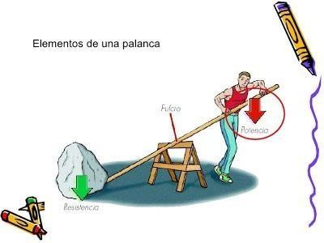
La palanca es una máquina formada por una barra larga y rígida que puede girar sobre un punto de apoyo, se compone de un punto de apoyo llamado fulcro y una barra rígida a la cual se le aplica la fuerza en un punto llamado potencia. La fuerza es trasmitida a otro punto conocido como resistencia.

El balancín es un ejemplo claro de palanca.

Las palancas las hay de tres géneros que son:
- Primer género: El punto de apoyo está entre la potencia y resistencia. Ejemplo: El balancín de niños, un martillo extrayendo un clavo, la balanza, los remos de un barco, el calzador de zapatos, las tijeras, los alicates.
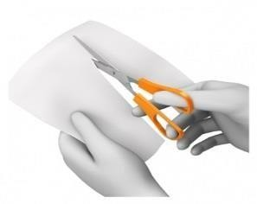

- Segundo género: Es cuando la resistencia está entre el apoyo y la potencia. Ejemplo: Carretilla, rompenueces, destapador de botellas, depilador, caña de pescar, cortaúñas.

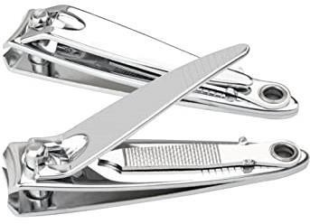

- Tercer género: Es la que la potencia esta entre el punto de apoyo y la resistencia. Ejemplo: La grapadora, pinza de la cocina, las tenazas, la pala cuando está sacando tierra.
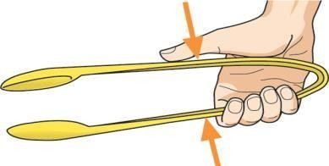

La rueda:
La rueda es un disco que gira alrededor de un eje fijo. Cuando se usa una rueda, la superficie de contacto entre la rueda y el suelo es muy pequeña.
La rueda hace que un trabajo sea más fácil ya que puede reducir el área de contacto con una superficie, haciendo que haya menor rozamiento y que se aproveche mejor la fuerza que se aplica como en una carretilla.
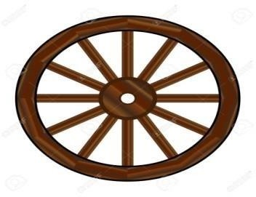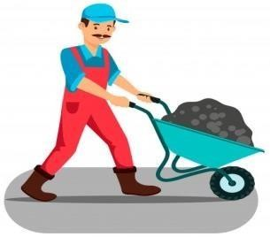

La polea:
La polea es una rueda que gira alrededor de un eje y que tiene un surco por el que pasa una cuerda o cable. Las poleas se utilizan para levantar objetos pesados. En un extremo de la cuerda se ubica la carga y en el otro se aplica la fuerza, tirando de la cuerda. La polea simple facilita el esfuerzo en la combinación de varias poleas llamada polipasto, multiplica la fuerza.

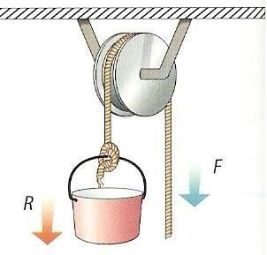

- Plano inclinado: Es una superficie plana que se utiliza para subir y bajar objetos, haciéndolos rodar o deslizar por lo que se emplea menos fuerza. ejemplo las ramplas.

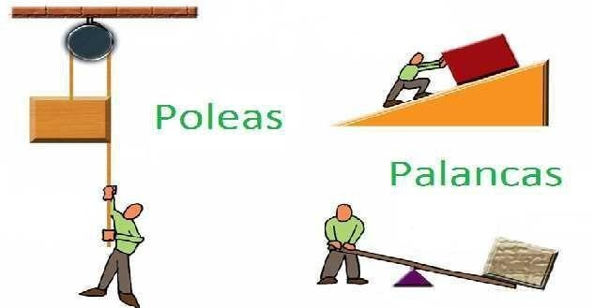

- El tornillo: Es un plano inclinado enrollado alrededor de un cilindro, y se utiliza para unir y mantener fijos dos objetos. Al igual que el plano indicado disminuye la fuerza necesaria para hacer un trabajo.
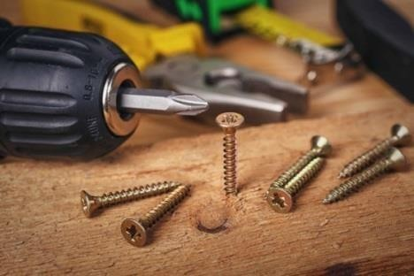
- La cuña: es una maquina simple formada por dos planos inclinados. Cuando se empuja una cuña, la dirección de la fuerza cambia. Mientras que la fuerza aplicada empuja hacia delante, la cuña hace que la fuerza se distribuya hacia los lados. Los cuchillos y las hachas son ejemplos de cuñas.

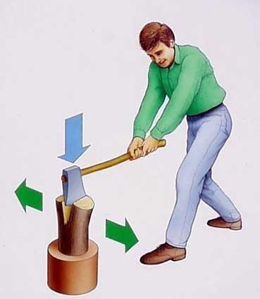

LAS MÁQUINAS COMPUESTAS.
Las máquinas compuestas son máquinas formadas por varias máquinas simples. Algunos ejemplos son el molino de viento las grúas, los trenes y los automóviles.
A diario usamos máquinas compuestas que nos permiten realizar muchos trabajos, ya que nos sirven como medio de transporte o como herramientas en la construcción, las industrias y las tareas domésticas.

  - Máquinas simples: Están formadas por una sola pieza y poseen los siguientes elementos:
Punto de apoyo, Punto potencia y resistencia.
Las palancas formadas por una barra larga y rígida que puede girar sobre un punto de apoyo. Las palancas funcionan reduciendo la fuerza para mover un cuerpo.
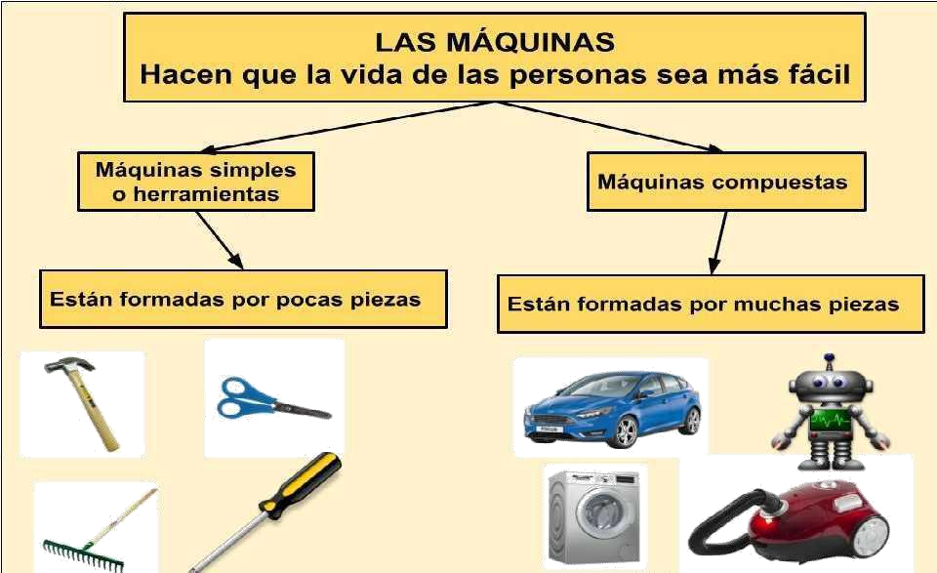

EVALUACION FINAL SEGUNDO PERIODO

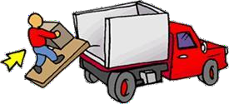
Une con rayas según convenga.

Tornillo
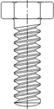
Palanca 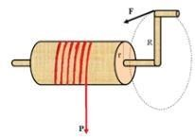 Cuña

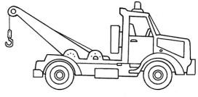
Torno

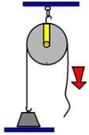
Polea
Plano inclinado
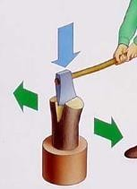
Rueda
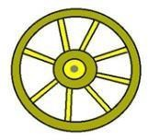

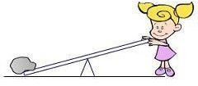
Máquina compuesta

- Identifica y escribe el nombre de las máquinas simples.

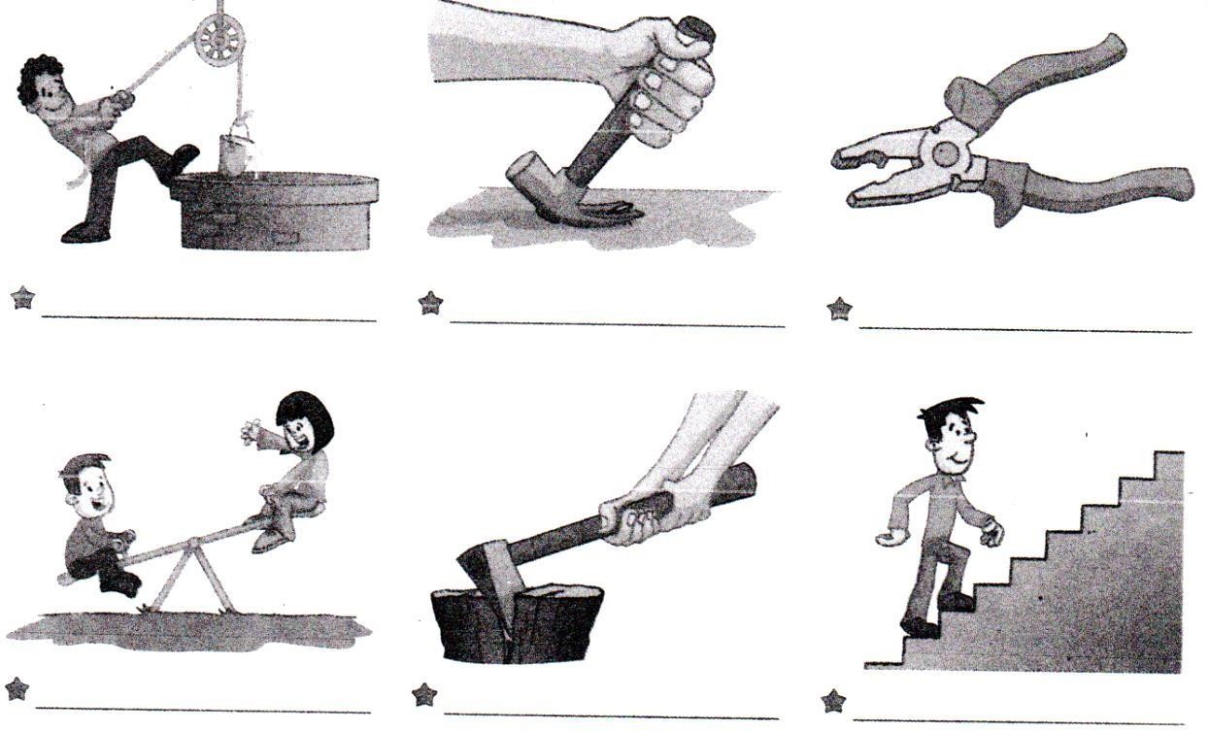

Completa el siguiente mapa conceptual.

Palancas
Género
Son
Plano inclinado
Clases
Máquinas simples

4. Lee la información y realiza la actividad.
Una grúa A hace una fuerza de 50N para mover un contenedor 60m en el aire en 12 segundos, mientras que una grúa B mueve el contenedor 40m en 15 segundos utilizando los 50N de fuerza. La grúa C no logra mover el contenedor. a. ¿Cuál grúa realiza más trabajo?

b. ¿Cuál tiene mayor potencia?

c. ¿Cuál no realiza ningún trabajo? Justifica tu respuesta.

Evaluación, refuerzo o planes de mejoramiento
  - Heteroevaluación: Cada actividad realizada tendrá su valoración. Teniendo en cuenta la participación y la presentación de los trabajos.

  - Evaluación bimestral
  - Autoevaluación: Marca con una x la valoración que crees merecer.
CRITERIO | 1 | 2 | 3 | 4 | 5
Dedico el tiempo suficiente para la preparación de actividades, pruebas y
exposiciones.
Contribuyo con mi buen comportamiento en el desarrollo de clases
Busco asesoría de compañeros o docente cuando me surgen dudas en el proceso
de aprendizaje
Asumo con responsabilidad del desarrollo de las actividades de clase cuando
trabajo en forma individual o en grupo.
Llevo mis apuntes en el cuaderno de forma clara y ordenada
Asisto puntualmente a clase de acuerdo con los horarios establecidos
Presento oportunamente mis trabajos y tareas de acuerdo con las fechas
establecidas
Participó activamente en clase contribuyendo al buen desarrollo de la misma
Presento los materiales necesarios para el desarrollo de la clase haciendo buen uso de los mismos.
Aprovecho los espacios de refuerzo y recuperación, para mejorar mis
desempeños.

  - Coevaluación
Cada estudiante socializa en plenaria las valoraciones de la auto – evaluación. Los compañeros participan con mucho respeto para manifestar si esas valoraciones corresponden o no a la realidad y hacer los ajustes del caso.

